# STORM CODE - Game Documentation

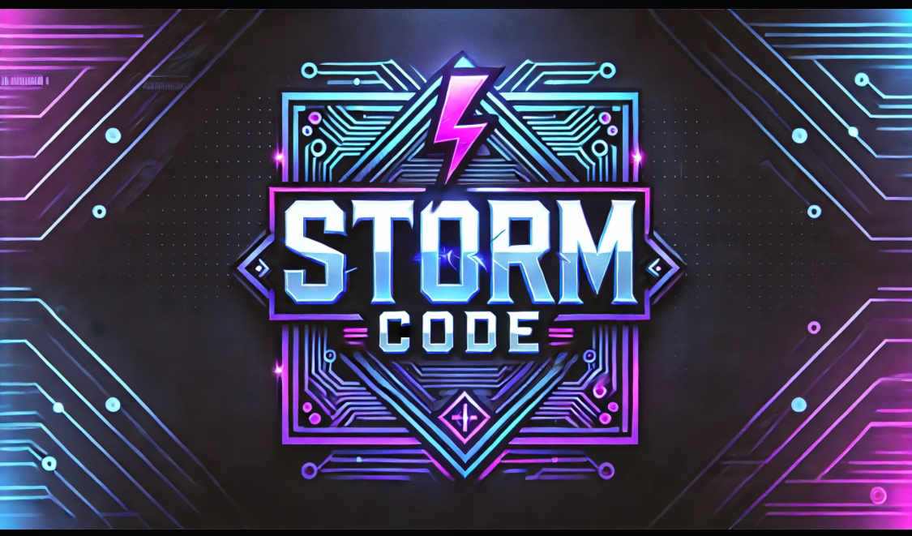

## 1. Project Overview

Storm Code is an innovative educational game that engages students in solving tasks from all major school subjects. The main objective is to make learning more interactive, engaging, and enjoyable through gamification, fostering a deeper understanding of the material.

## 2. Team Members

Todor Toromanov - Scrum Trainer (9A)  
Grigor Sacharov - Frontend Developer (9A) Ivan Dinev – Frontend Developer (9A)  
Nedelin Manolov - Backend Developer (9a)  
Irina Dimova - Designer (9A)

## 3. Used Technologies

Картина, която съдържа Графика, кръг, символ, екранна снимка

Генерирано от ИИ съдържание може да е неправилно. Картина, която съдържа екранна снимка, Правоъгълник, Шрифт, текст

Описанието е генерирано автоматично Картина, която съдържа екранна снимка, Графика, Електриково синьо, лого

Описанието е генерирано автоматично Картина, която съдържа котка, черен, бозайник

Описанието е генерирано автоматично Картина, която съдържа пурпурен, Графика, Обикновен люляк, виолетов

Описанието е генерирано автоматично Картина, която съдържа Пътен знак, знак

Описанието е генерирано автоматично Картина, която съдържа Графика, екранна снимка, лого, Шрифт

Описанието е генерирано автоматично

4. Game Mechanics

Main Menu: Start, Choose Subject, Controls, Exit  
Choose Subject: Mathematics, Bulgarian Language, Biology, History, Geography  
Controls: Explanation of navigation and input  
Answer Questions: Solve problems from the chosen subject with increasing difficulty  
Results: Display of scores, feedback, and analysis

## 5. Block Scheme

Start → Main Menu → Subject Selection → Solve Questions → View Results  
Exit: End the game session

## 6. Summary

Storm Code aims to revolutionize the way students approach learning. By integrating gameplay with educational content, the application not only reinforces knowledge but also encourages critical thinking and problem-solving skills. Future development may include multiplayer modes, advanced analytics, and more subjects to diversify the learning experience.